**快速使用指南**

**1, 配置IP地址:**

a, 智能盒(卡)缺省为DHCP, 自动获取IP地址;

b, 快速按复位扭三次后, 智能盒(卡)自动重启,

IP地址自动设置为192.168.0.239

c, 长按复位扭至蓝灯熄灭后, 管理盒(卡)恢复出厂设置.

**2, 二维码下载手机APP**



APP下载二维码

**3, 登录www.ayi9.com , 下载PC电脑客户端Smart9.**

**4, 搜索本智能盒(卡)的序列号:**

将电脑(或者手机)与本智能盒(卡)连接同一路由器,打开客户端(或手机APP),自动搜索智能盒(卡)的序列号.

**苹果手机**第一次使用本APP,需在4G状态下打开APP, 然后再回到WIFI状态搜索智能盒(卡)的序列号.

**5, 关注微信公众号,用于接收报警信息**

*微信公众号*

**6, 配置IP等参数;**

a, 在PC客户端监控界面,选择对应设备(UPS等), 按鼠标右键,选择"配置",进入WEB管理,配置手机卡相关参数.

b ,在浏览器(比如IE)地址栏输入智能盒(卡)的IP地址, 进入WEB管理,配置手机卡相关参数.

目录:

一、安装与网络连接

1.1 硬件安装 ------------------------------------------------------------------------------------------------2

1.2 网络连接 ------------------------------------------------------------------------------------------------3

二、IP地址、密码设置和清空

2.1清空IP地址和密码 ----------------------------------------------------------------------------------3

2.2 自动获取IP ---------------------------------------------------------------------------------------------3

2.3 设置固定IP ---------------------------------------------------------------------------------------------3

2.4 密码设置 ------------------------------------------------------------------------------------------------3

三、电脑客户端Smart9和手机APP下载

3.1, 电脑客户端Smart9 -----------------------------------------------------------------------------------4

3.2 手机 APP下载 ---------------------------------------------------------------------------------------4

四、获取管理卡ID序列号 -------------------------------------------------------------------------------------4

4.1 手机APP -------------------------------------------------------------------------------------------------4

4.2 电脑客户端 ---------------------------------------------------------------------------------------------4

4.3 其他方式 --------------------------------------------------------------------------------------------------4

五、选择监控的设备种类

-----------------------------------------------------------------------------------------------------4

六、手机卡参数配置

6.1 手机SIM卡说明 ---------------------------------------------------------------------------------------6

6.2 手机SIM参数设置 -------------------------------------------------------------------------------------6

名词说明:

1, 机房设备 -----正文简称为设备 , 包括UPS电源,逆变器电源,精密空调,温湿度仪等

2,AYI9智能管理卡 ---- 正文简称为管理卡,包括AYI9各型号管理卡和智能盒.

一、安装与网络连接

1.1 硬件安装.

1.1.1 将电源适配器DC插头插入管理盒"DC12V-1A"口.

1.1.1.1 连接UPS电源等设备

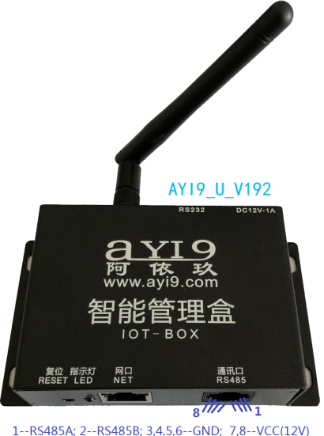 a, 如果UPS有RS232接口, 使用随智能盒(型号AYI9_U_V191)配送的RS232通讯线缆公头连接至UPS的9针串口, 另外一头,连接至智能盒的RS232_UPS;如下左图:

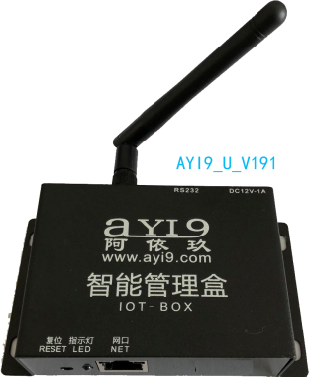

特别说明:

少数UPS电源要使用自带的RS232串口线, 包括但不限于APC SU系列UPS

b,如果UPS电源(或精密空调)使用RS485接口, 按上右图中COM的线序, 使用网线,按照1<-->RS485A, 2<-->RS485B的原则, 将COM口与UPS电源(或精密空调)的RS485接口连接.(仅限于使用AYI9_U_V192型号的智能管理盒).

1.2 网络连接

用网线将管理卡/盒连接到路由器或者网络交换机上;双网口的管理卡,网线插入任何一个网口均可.(配置好手机卡参数以后可以断开连接).

二、IP地址和密码的设置与清空:

2.1 清空IP地址和密码:

在管理卡通电工作状态, 长按复位键直到**蓝色**指示灯熄灭后松开, 智能卡重新启动后,恢复到出厂状态,清空密码和IP地址.

2.2 自动获取IP

AYI9所有管理卡(盒)在出厂状态时均为自动获取IP地址.

2.3 设置固定IP.

在AYI9管理卡(盒)处于工作状态时, 快速连续按三下复位键, 大约10秒后,管理卡自动重启后, IP地址自动设置为固定192.168.0.239 .

可在手机APP和电脑客户端里设置为其他固定IP地址. 具体见后面相关内容说明.

2.4 密码设置

在手机APP里可,也可通过电脑客户端.

三、电脑客户端Smart9和手机APP下载:

3.1 电脑客户端Smart9(只支持Windows系统)

下载地址: http://www.ayi9.com/download/Smart9.exe

下载后双击即可安装客户端;

安装完毕后,启动图标启动运行客户端.

 请打开防火墙设置里的UDP 9600 和9601端口. 并在防火墙准入规则里允许Smart9.exe软件运行.

3.2 手机APP下载:

可直接扫描右边二维码下载安卓或者苹果版本的APP.

*** 特别说明****

在中国大陆地区使用的苹果手机,第一次使用APP时,请在4G模式下使用.

##安卓APP下载地址:

http://www.ayi9.com/download/ayi9.apk

##苹果APP下载,需要登录苹果应用商店搜索: AYI9,即可下载

四、获取管理卡ID序列号

4.1 手机APP:

将手机WIFI设置为连接着智能盒的WIFI路由器，打开APP ，自动搜索管理卡的ID序列号.

4.2 电脑客户端:

将电脑与智能盒连接在同一个路由器(交换机)上，启动运行Smart9客户端，自动搜索管理卡ID序列号.

4.3 其他方式:

其他方式和途径获取AYI9智能卡的ID序列号;

a)通过其他人告之管理卡的ID序列号;

b)在UPS(电源)的机箱上查看是否有生产厂商特别标注的管理卡的ID序列号.

五、选择监控的设备种类：

只有型号为AYI9_U_V191和AYI9_U_V192才需要选择设备种类。

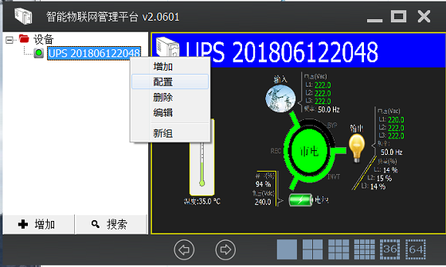 智能盒出厂缺省为UPS。以下品牌和型号的UPS电源可不再设置：

但不仅限于： 原装山特， 施耐德SP系列， 先控，科士达，科华，EAST，台达，日月元，其他国产品牌/OEM电源.

上面4.2获取到管理卡ID序列号以后，启动Smart9电脑客户端，选中左侧窗口中要设置的设备序列号，如右图所示， 选择"配置"，进入智能盒的WEB管理。

如果知道智能盒的IP地址，也可直接在浏览器（如IE等）。

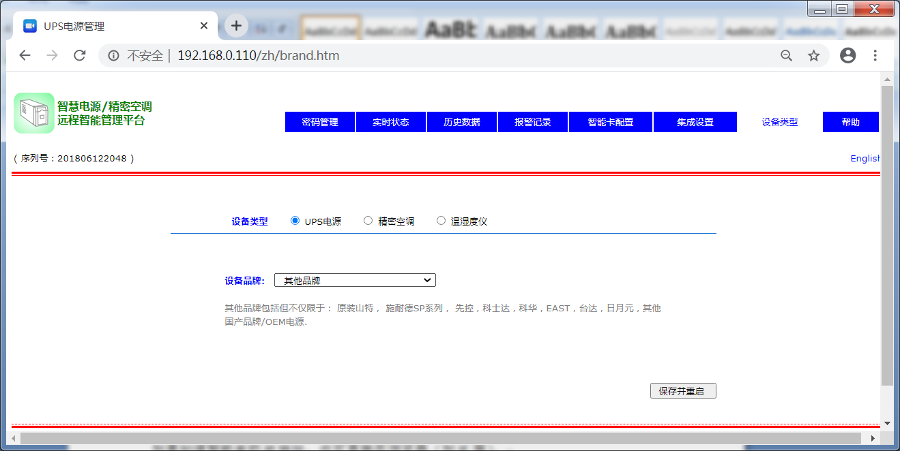

选择“设备类型”， 然后选择具体的类型： UPS电源， 精密空调还是温湿度仪。

如果选择了UPS电源 或者 精密空调， 再继续选择设备的品牌， 如：

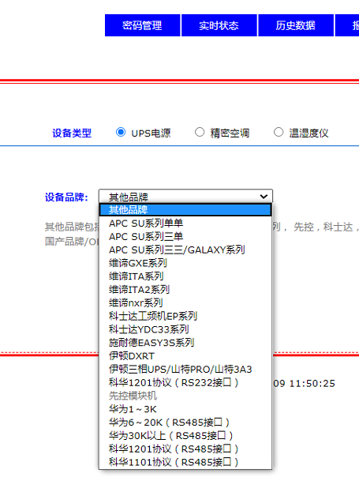

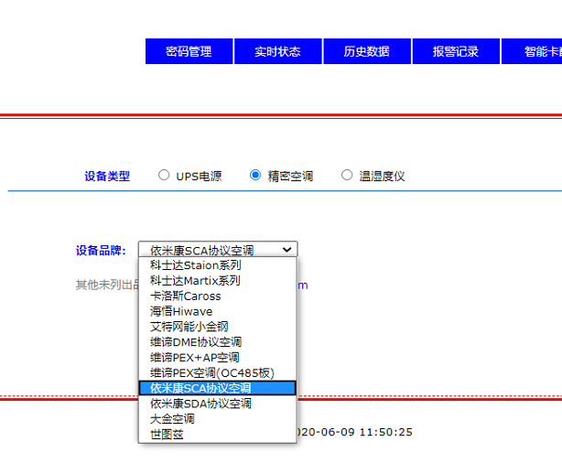

然后“保存并重起”， 智能盒自动重启， 可以再次进入WEB管理配置具体的设备参数， 如UPS电源的停电规则，空调的运行参数， 温湿度仪的参数等等。具体见后述相关章节。

六、手机卡参数设置。

6.1 AYI9手机智能报警器支持普通手机SIM卡和专用物联网卡两种.

6.11 使用普通SIM卡可实现远程监控, APP和微信报警,以及手机短信报警.

6.12 使用专用物联网卡可实现远程监控,APP和微信报警.

6.13 使用手机SIM卡和物联网卡会产生短信和4G流量费用,具体请咨询电信运营商.

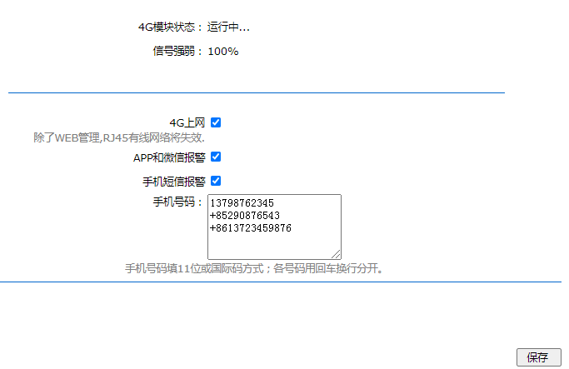

6.2 手机卡参数设置.

6.2.1 通过电脑客户端Smart9,选择相应的UPS(或者空调), 鼠标右键,选择"配置", 进入短信智能报警器的WEB配置.

6.2.2 在IE地址栏直接输入报警器的IP地址也可进入WEB配置.

6.2.3 进入WEB配置,选择"手机卡", 如上图所示.

参数说明:

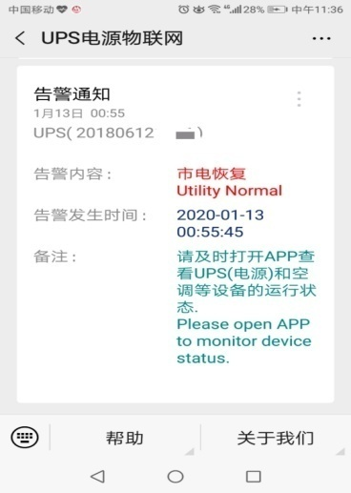a, 4G上网:勾选此项, 报警器实时监控信息通过4G网络上网,传送给电脑客户端和手机APP, 报警器上的LAN口仅能用来WEB配置.

b, APP和微信报警: 报警信息通过4G网络发送到手机APP和微信上.包括邮件报警信息.

c,手机短信报警: 报警信息以手机普通短信的方式发送到指定的手机上.在配置里填写接受报警信息的手机号码(如上图).

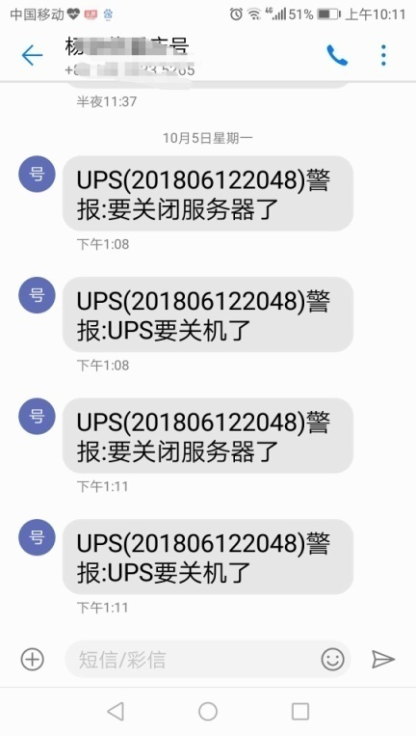

七、其他方面使用请登陆www.ayi9.com, 下载“使用手册”。